Listening Nº2
Objective | Identificar vocabulario de las partes del cuerpo.
Name
Tema: Partes del cuerpo

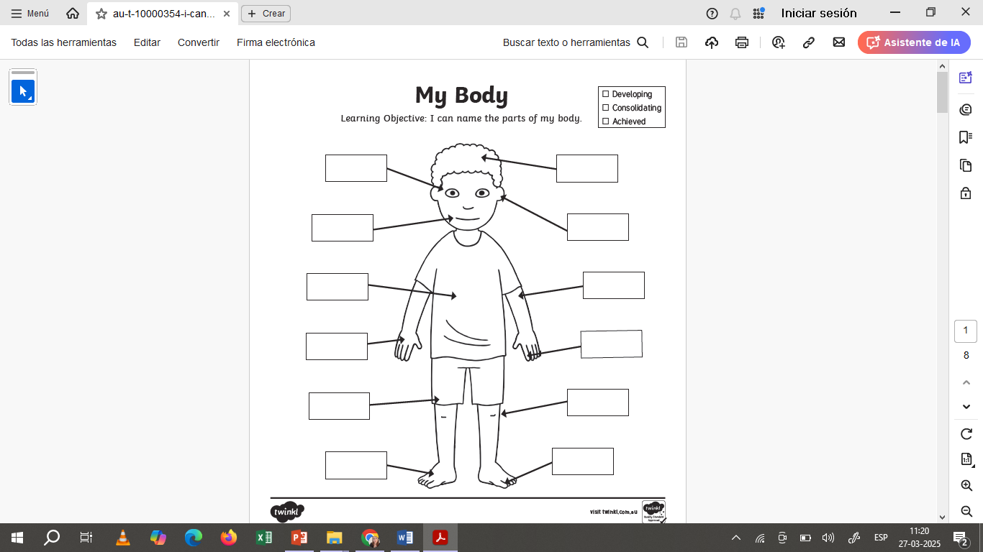
I.- Reed the vocabulary, cut and paste. (Lee el vocabulario, corta y pega.)

